Математика.
Краткосрочный план урока № 105.
Предмет: Математика  Урок: 105 |  | Школа: Престиж
Дата: 14.02.2022 |  | ФИО учителя: Гречко И.А.
Класс: 3В |  | Количество  присутствующих: |  | Количество  отсутствующих:
Раздел (сквозная тема): |  | Раздел 3С. Письменное умножение и деление.
Тема урока: |  | Письменное умножение трехзначного числа на однозначное без перехода через разряд. Закрепление.
Цели обучения в соответствии с учебной программой: |  | 3.1.2.10 - применять алгоритмы умножения и деления двух/ трехзначных чисел на однозначное в случаях вида:  23·2, 123·2, 46:2, 246:2
Цели урока: |  | Умножают трёхзначное число на однозначное без перехода через разряд, используя алгоритм письменного умножения.
Ход урока:
Этап урока/ Время | Действия педагога |  | Действия ученика |  | Оценивание | Ресурсы
1.Начало урока.  0-5 мин | Создание положительного эмоционального настроя:  Упражнение « Частичка тепла».  - Ребята.!  Сегодня к нам на урок пришли гости, повернёмся и поприветствуем их.  Чтобы наш урок прошёл в тёплой дружеской атмосфере, давайте подарим друг другу частичку тепла: потрите ладошки друг о дружку до тёплого состояния. А теперь прикоснитесь к ладошкам товарища – подарите своё тепло. Этот небольшой знак внимания друг к другу согреет сегодня ваши сердца.  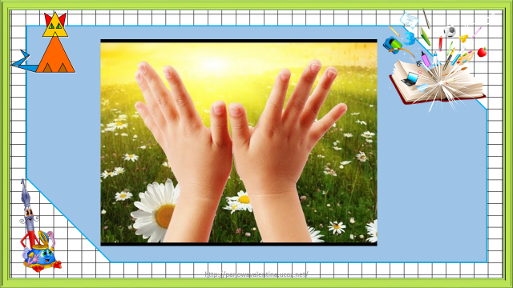 |  | Приветствуют гостей.  Дарят друг другу частичку тепла. |  | ФО  Оценивание эмоционального состояния | Ладошки
2. Середина урока.  5 – 35 мин | Актуализация знаний.  Вступительное слово учителя:  Сегодня наш урок необычный. На нашем уроке вы не будете простыми учениками, а станете настоящими бизнесменами. Каждая страна стремится стать процветающей. Мы начнём с малого и шаг за шагом на нашем уроке будем продвигаться к прекрасному будущему.  Каждой группе бизнесменов предстоит поработать над развитием сети своих магазинов.  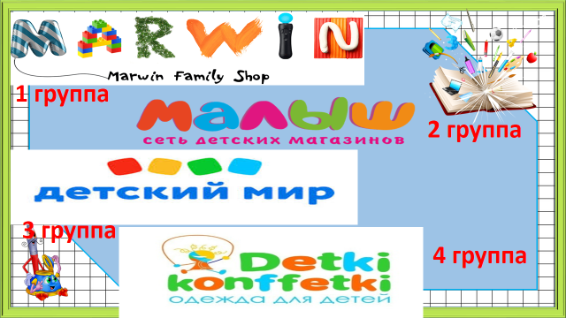  За каждое выполненное задание вы будете получать баллы . Их после урока вы сможете обменять в банке на Престижики. Будущее ваших магазинов будет зависеть от того, как вы справитесь с поставленными задачами.  Итак, за работу!  - Оформление тетрадей.  У каждого бизнесмена есть ежедневник, журнал,где он записывает важные моменты. Вашим ежедневником на ближайший период будет являться ваша тетрадь. Открываем её.  Записываем начало развития нашего бизнеса.  Число.  Классная работа.  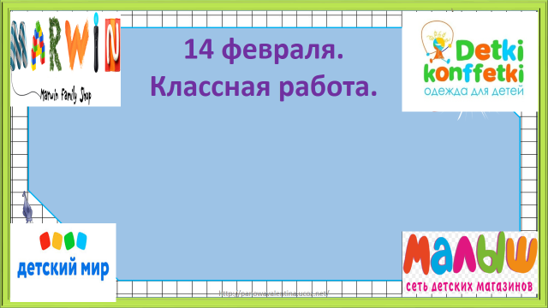  - Минутка чистописания.  У каждой сети магазинов есть начальный капитал, 230 долларов. Пропишем это число всю строку.  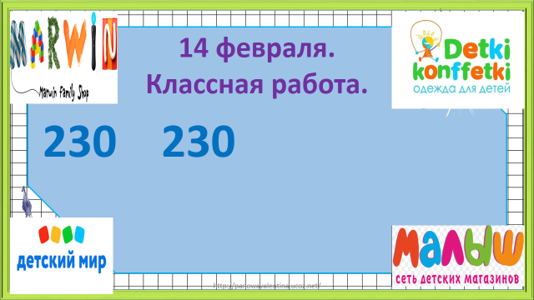  Этот доход вы можете увеличить. Составьте варианты чисел. Прочередуйте всю строку.  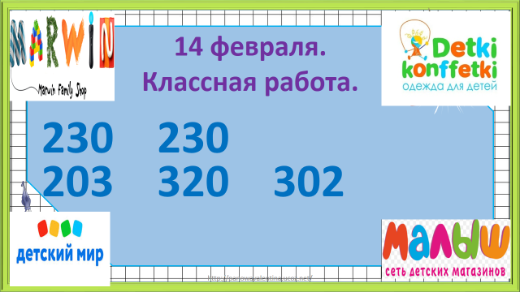  Определите количество единиц в числе 302 и пропишите это число.  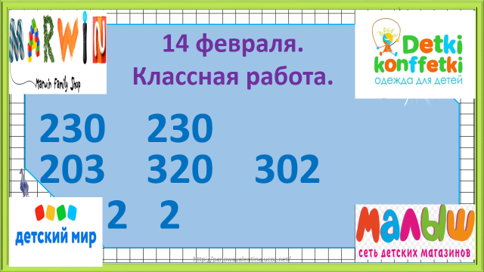  Если вы прописали эти числа красиво, аккуратно, что не мало важно бля бизнесмена, в отчётный бланк результатов своей деятельности запишите 10 баллов. Если есть помарки и исправления – баллы не начисляются.  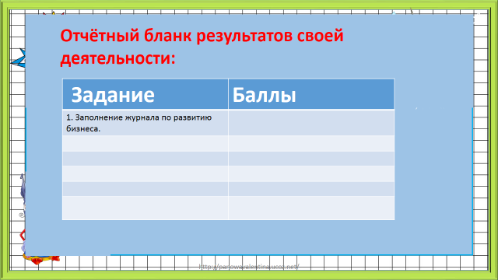  Дайте устную характеристику числам 230 и 2.  Определение темы. Целеполагание:  -Как вы думаете, умножение каких чисел мы сегодня будем повторять.  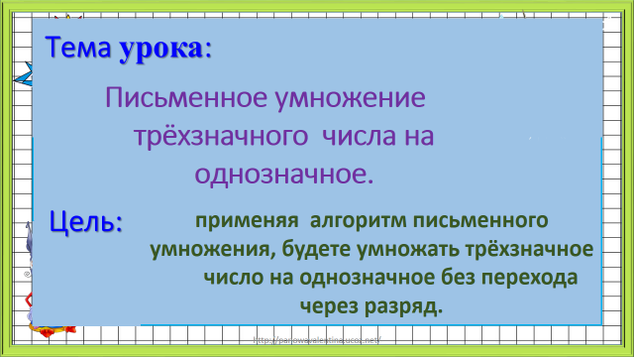  – Сегодня мы выясним, какие затруднения есть у каждого из вас по этой теме, исправим ошибки.  - Устный счёт.  Проверим, бизнесмены какой сети магазинов умеют хорошо считать. Умение считать устно для бизнесменов – очень важно.  (К) Математический диктант:  1 . Найди сумму чисел 380 и 120.  2. Найди разность чисел 800 и 3.  3. Произведение чисел 42 и 2.  4. Частное чисел 320 и 8.  5. Во сколько раз 27 больше 9?  6. Во сколько раз 4 меньше 24?  7. Первый множитель 21 , второй множитель 3. Найдите произведение.?  8. Число 33 увеличьте в 3 раза?  9. Делимое 350, делитель 5. Чему равно частное ?  10. На сколько нужно умножить 60, чтобы получилось 420 ?  Взаимопроверка.  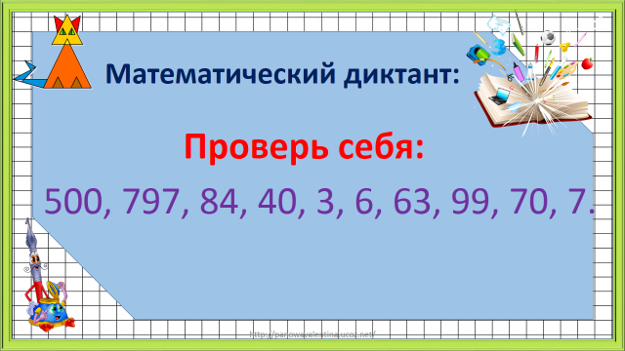  Оцените друг друга:  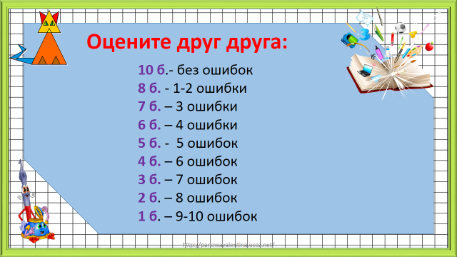  - Результат впишите в отчётный бланк.  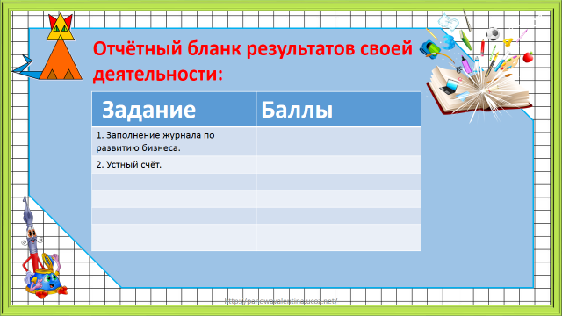  Работа по теме урока.  А теперь приступим к работе по инвестированию. Инвестирование- это вложение капитала, денег, ценных бумаг на развитие своей сети магазинов. Чем больше капитала вы вложите, тем больше прибыли будете получать. В решении следующего задания вам поможет алгоритм. Вспомним его.  - Работа с алгоритмом.  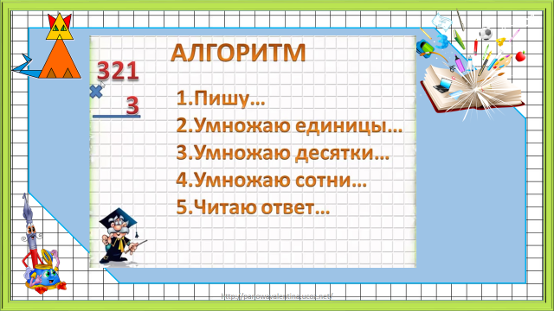  - Решение выражений по алгоритму с объяснением у доски.  Сейчас, используя алгоритм , выполняем решение, записывая выражения столбиком.  С каждой сети магазинов по очереди приглашаем одного из бизнесменов к доске. Один из ваших компаньонов принесёт вашего бизнесу доход.  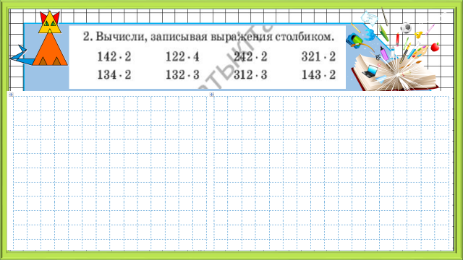  Результат этого задания впишите в отчётный бланк.  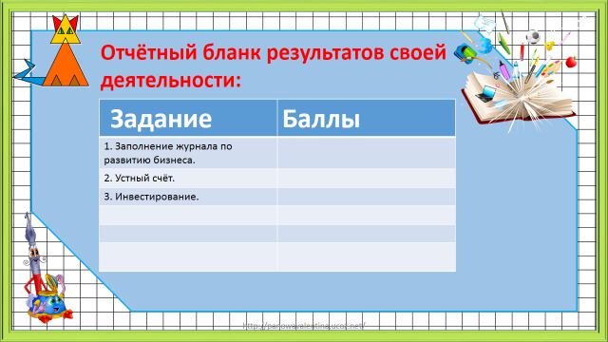  Физминутка.  Каждому необходим отдых, в том числе и вам, маленьким бизнесменам. Давайте немного развеемся, отложим работу и поиграем в игру «Истина- ложно».  Если моё высказывание – истина- вы подпрыгиваете от радости, если ложно – присаживаетесь , прикрывая голову руками.  102 * 2 = 204 + 304 * 2 = 408 -  201 * 1 = 205 - 101 * 3 = 303 +  303 * 3 = 909 +  121 * 4 = 484 +  444 * 2 = 777 -  Первичное закрепление материала.  Отдохнули, а теперь приступим к работе с деловыми бумагами.  Вам нужно решить одну из поставленных задач. Возьмите самый большой документ документ на столе.  (Г) С.55 № 3- работа в группе.  Ваша слаженная работа, должна принести результат вашей компании.  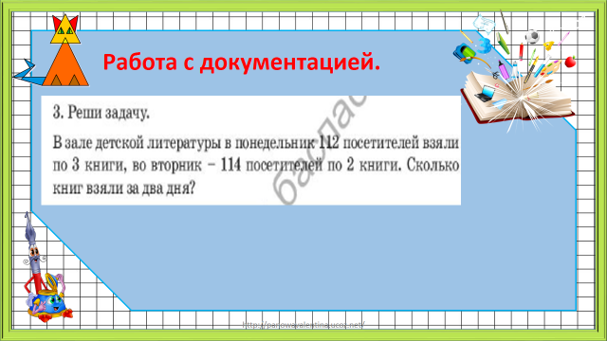  Вспомним алгоритм действий при решении задачи.  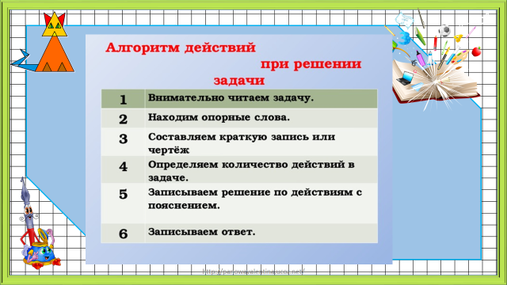  Проверка по эталону.  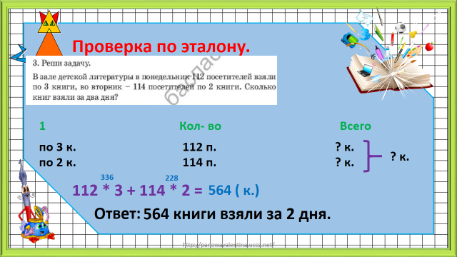  Оценивает работу команды учитель.  Результат этого задания впишите в отчётный бланк.  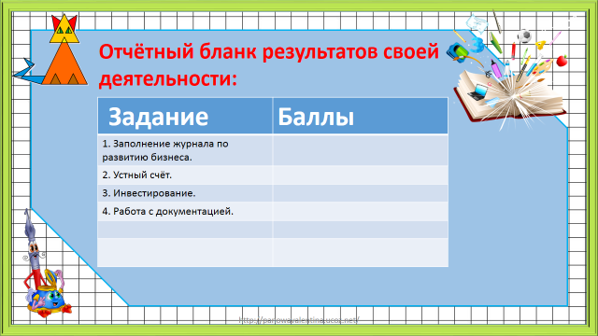  Работает ваша команда слаженно. Но, как говорится доверяй, но проверяй!  Бухгалтер вашей сети магазинов допустил ошибку в вычислениях. Нужно срочно её найти и исправить . Иначе ваши сотрудники останутся без зарплаты, а ваши магазины понесут убытки.  Работа в парах.  С.56 № 7 ( первый столбик)  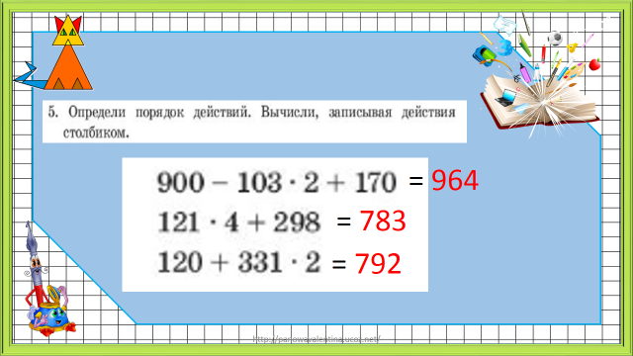  Проверка в паре.  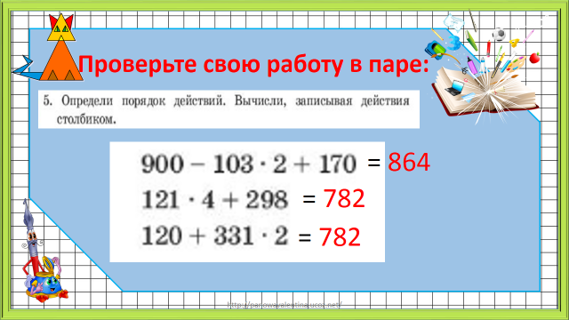  Оцените свою работу.  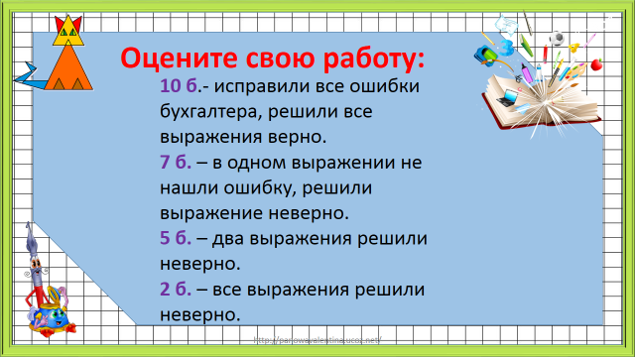  Заполните бланк результатов.  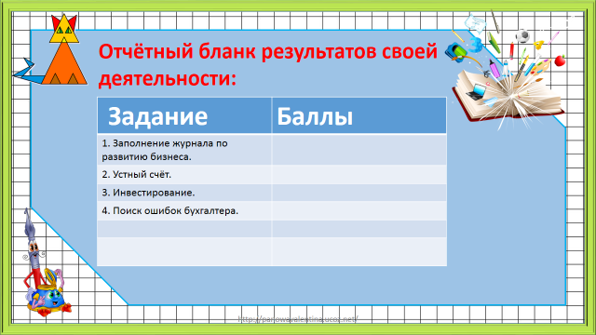  Очень важным для каждого бизнеса является не только пополнение своего капитала и преувеличение доходов, но и благотворительность. Ваш магазин участвует в благотворительной акции. Заработанные вами средства пойдут в фонд защиты природы РК. Каждый из вас сейчас сам решит, какую сумму он сможет внести .  Выберите задание на карточках. Чем дороже задание, тем оно сложнее.  Самостоятельная работа.  Красный уровень ( 5 баллов):  Запиши столбиком и реши.  223 * 3 = 444 * 2 =  Синий уровень ( 7 баллов) :  Реши уравнение.  С + 2 * 222 = 985  Зелёный уровень ( 10 баллов) :  Запиши выражение к задаче и реши её.  Самопроверка.  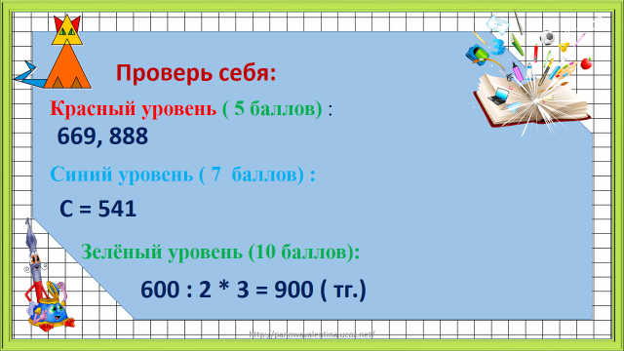  Внесите в бланк сумму на благотворительность..  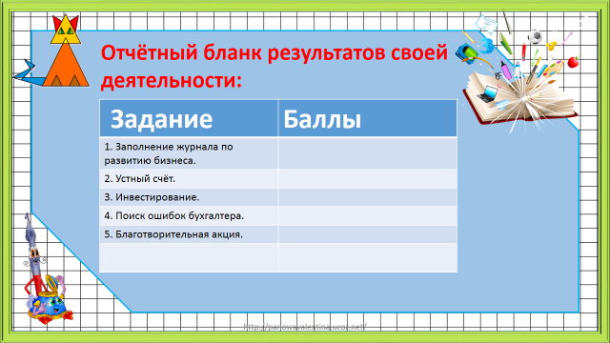 |  | Знакомятся с названием своих магазинов для развития.  Оформляют тетрадь.  Прописывают минутку чистописания.  Учащиеся составляют варианты чисел, чередуют их.  Определяют разряд числа, записывают единицы.  Формулируют тему урока, определяют цель урока  Считают устно математический диктант.  Проверяют в парах.  Записывают результат работы.  Учащиеся анализируют алгоритм выполнения умножения.  Выполняют задания на повторение изученного матери- ала.  Заполнение бланков результата._  Выполняют движения руководством учителя.  Решение задачи в группе.  Группа проверяет, исправляет ошибки.  Вносят результат работы в бланк.  Работают в парах.  Проверяют в паре свою работу самостоятельно.  Заполняют бланк.  Выбирают карточку по уровню и решают её самостоятельно.  Проверяют работу самостоятельно. |  | ФО  ФО  ФО.  ФО.  ФО.  ( Похвала)  ФО.  ФО учителем.  ФО.  ФО. | Тетрадь  Карточка для работы в группе.  Карточка для работы в паре.
3. Конец урока.  35-40 мин | 7.Итог урока.  - А теперь время подвести итоги.  - Какую тему закрепляли?  - Чему учились?  Мы плодотворно поработали на развитие своего бизнеса. В сводной ведомости посчитайте свои доходы. Сохраните свой бланк результатов до самоподготовки. Там вы сможете обменять в банке свои баллы на деньги. Они вам пригодятся для аукциона . На аукционе вы сможете приобрести необходимый вам товар для продажи в сети своих магазинов.  Дз.  С.56 № 7  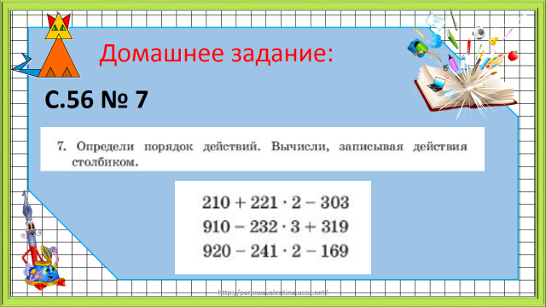  Рефлексия.  Оцените свою работу при помощи пирамиды успеха.  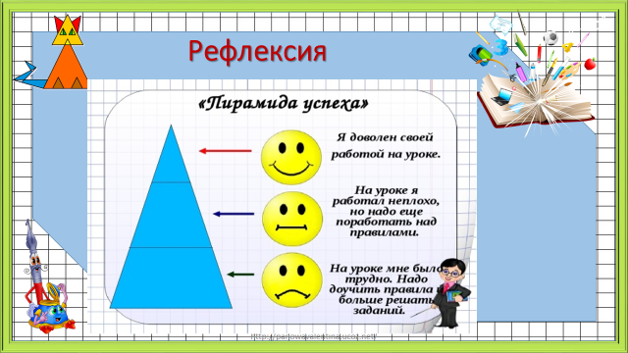 |  | Отвечают на вопросы учителя, оценивают сою деятельность на уроке |  | ФО | Картинки к рефлексии.

